Міністерство освіти і науки України

Національний університет «Львівська політехніка»

Кафедра систем штучного інтелекту

**Звіт**

**Звіт**

**про виконання лабораторних та практичних робіт блоку № 1**

На тему: «Програмування: алгоритм, програма, код. Системи числення. Двійкова система числення. Розробка та середрвище розробки програми.»

***з дисципліни:*** «Основи програмування»

до:

Практичних Робіт до блоку № 1

**Виконала:**

Студентка групи ШІ-13

Бобринок Ангеліна Вадимівна

**Тема:** Програмування: алгоритм, програма, код. Системи числення. Двійкова система числення. Розробка та середрвище розробки програми.

**Мета:** Ознайомитися з Package Managers OS та командами, Console Commands в Linux подібному терміналі, дебагером та Лінтером для C++, GitHub пул реквестами та Код ревю, FlowCharts та Draw.io, Word та створенням Звітів на Практичні та Лабораторні, Системами числення та попрактикуватись з роботою в двійковій системі числення. Встановити Visual Studio Code, Розширення для C++ на систему та Visual Studio Code, Git та командами. Зареєструватись та ознайомитись з GitHub, Trello, Algotester. Запустити програмний код C++ в робочому середовищі та оформити звіт.

**Теоретичні відомості:**

1. Розробка, програмування та код:
   * Розробка: Планування, Вимоги, Дизайн, Програмування, Тестування, Реліз
2. Планування та Вимоги:
   * Trello для роботи з Завданнями та відслідковування прогресу
3. Вимоги та Дизайн:
   * Word та Draw.io як середовище відображення Дизайну
4. Програмування згідно Дизайну:
   * Встановлення та Конфігурація Visual Studio Code
   * Встановлення Розширень Visual Studio Code для С++
   * Встановлення Git та конфігурація репозиторію з GitHub
   * Робота з Гілками та створення власної гілки
   * Створення Папки Групи та Папок Студентів з Робочими файлами та звітом по Епіку 1
5. Тестування коду згідно дизайну:
   * Запуск першої програми та перевірка на коректну роботу
   * Дебагінг та робота з лінтером у консолі та Visual Studio едіторі
6. Робота з системами числення та двійкова система числення:

**Виконання роботи:**

1. *Опрацювання завдання та вимог до програм та середовища:*

**Завдання №1**

Обчислити складні відсотки для депозиту, який був відкритий в банку на певний період часу під фіксовані відсотки з різними варіантами виплати відсотків. Потрібно ввести 5 змінних :

* A = Майбутня загальна сума інвестиції, включаючи відсотки
* P = Основна сума інвестиції
* r = річна процентна ставка (у десятковій формі, тобто 5% = 0,05)
* n = кількість нарахувань відсотків на рік (1, 4 або 12 разів на рік)
* t = час, на який гроші інвестуються, у роках

Використовуючи функції printf та scanf вивести вкінці загальну інформацію про суму вкладених грошей, суму кінцевого депозиту та чистий прибуток.

**Завдання №2**

# A плюс B

Дано два цілих числа a та b. Ваше завдання — обчислити їхню суму.

# Вхідні дані

У єдиному рядку задано два цілих числа a та b, які треба додати.

# Вихідні дані

У єдиному рядку виведіть одне число — суму a та b

**Завдання №3**

Зробити калькулятор.

1. *Дизайн та планована оцінка часу виконання завдань:*

**Завдання №1**

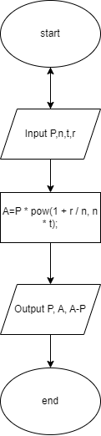 Час виконання завдання ~1 година

**Завдання №2**

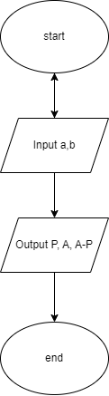Час виконання ~15хв

**Завдання №3**

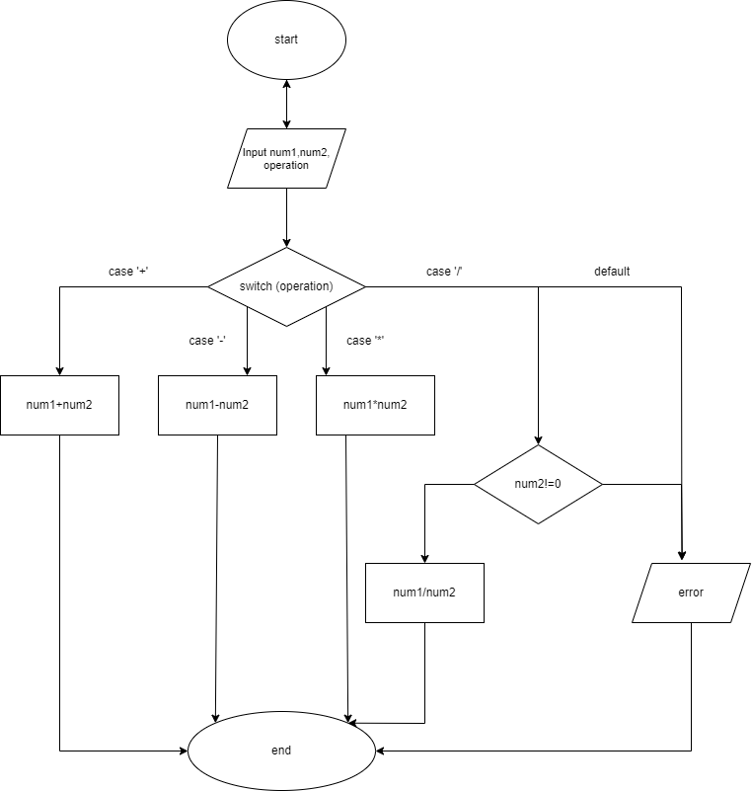

Час виконання ~30хв

1. *Конфігурація середовища до виконання завдань:*

Встановлення розширень та msys для комфортної роботи з с++

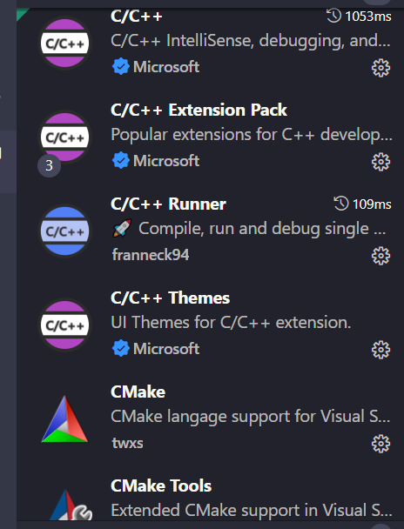 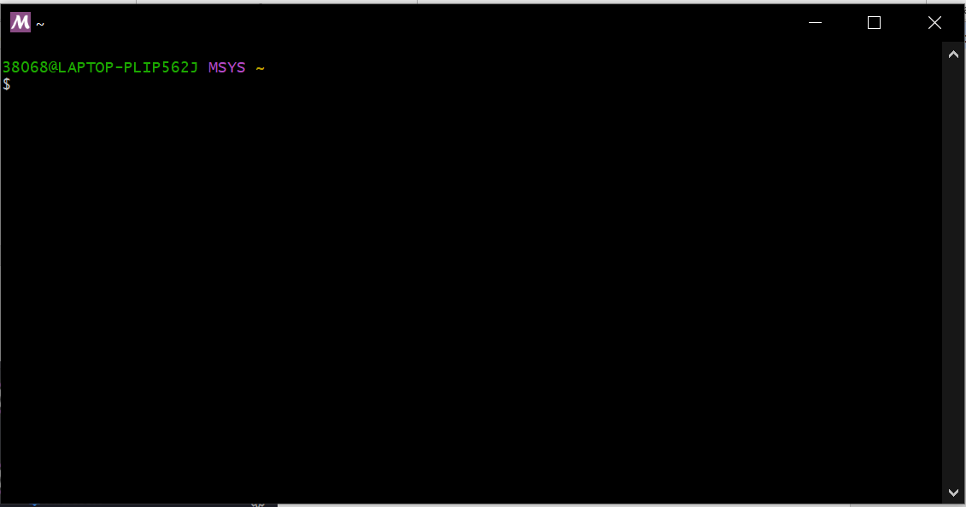

Створення гілки

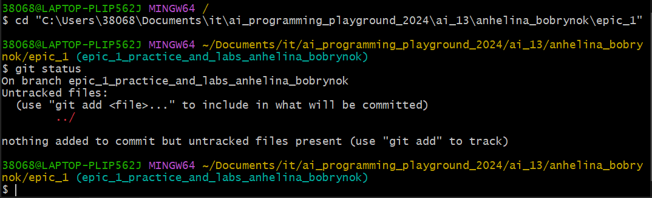

Планування роботи в notion

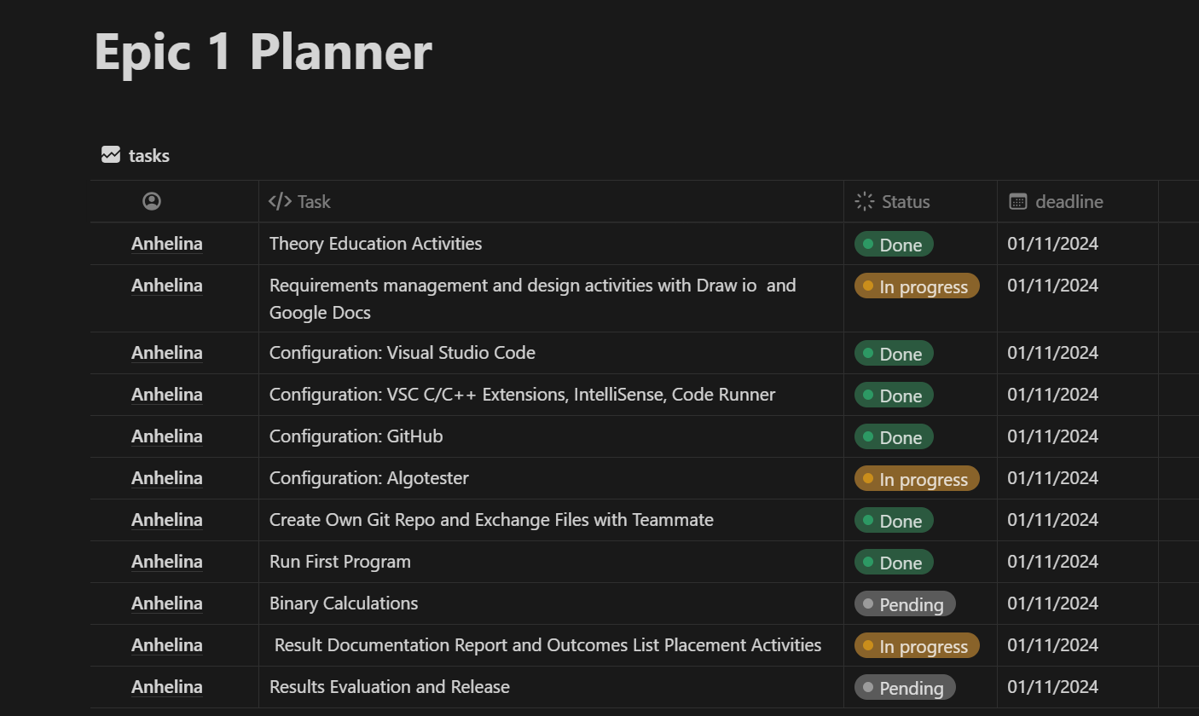

Зустріч з командою та обговорення питань

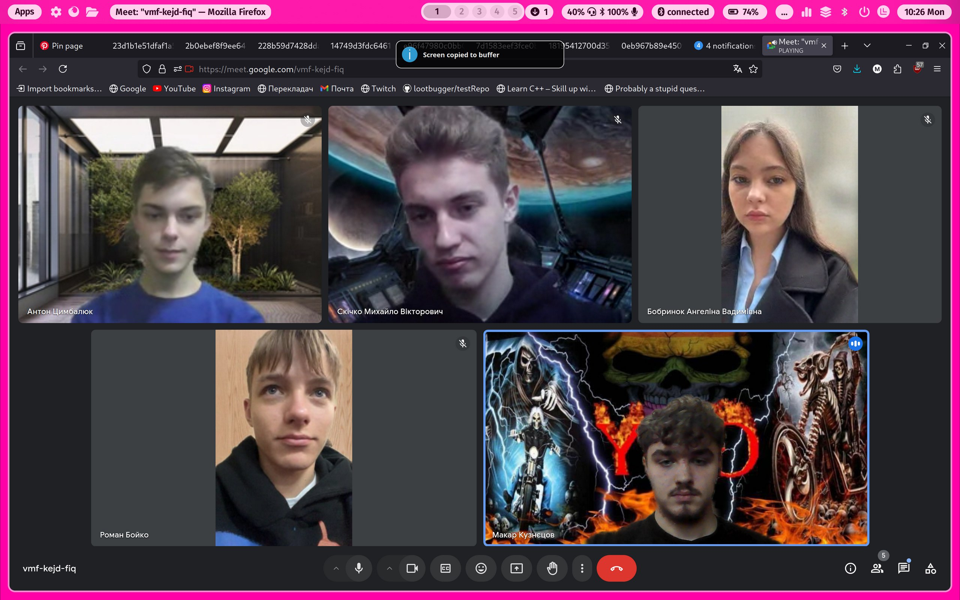

1. *Код програм з посиланням на зовнішні ресурси:*

**Завдання №1**

practice_work_task_1_anhelina_bobrynok.cpp

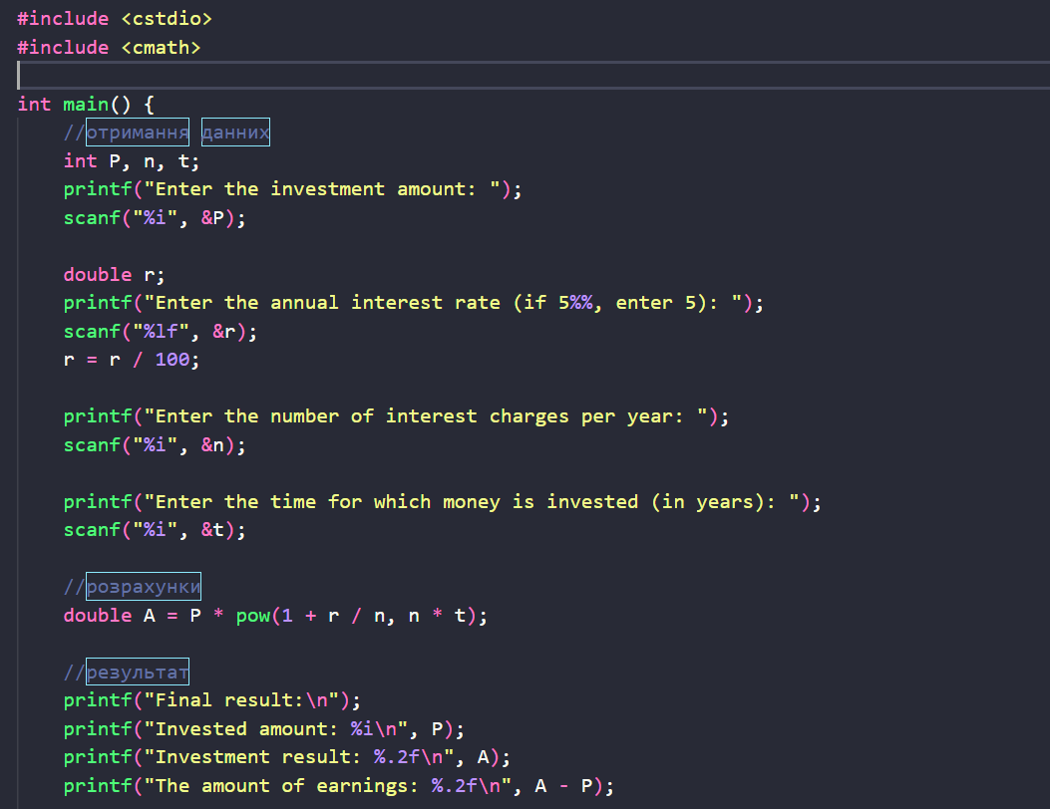

**Завдання №2**

self_practice_work_algotester_task_1_anhelina_bobrynok.cpp

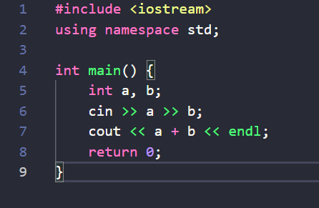

**Завдання №3**

self_practice_work_task_1_anhelina_bobrynok.cpp

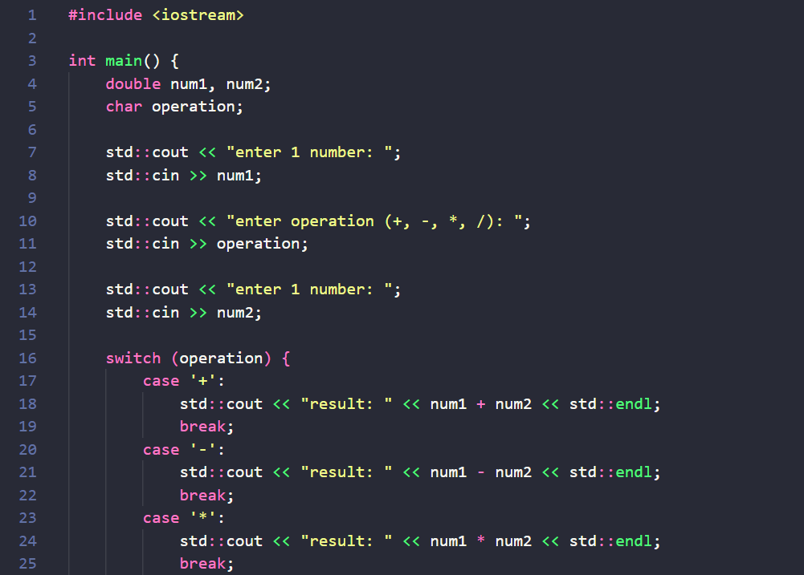

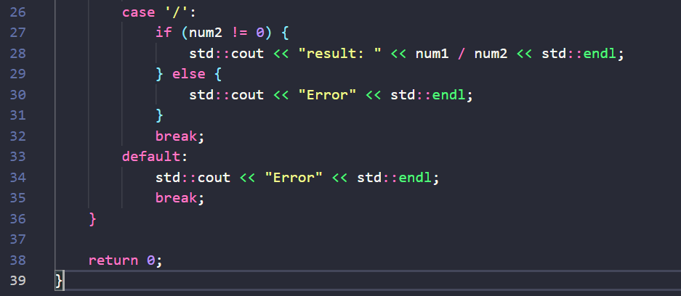

*5)Результати виконання завдань, тестування та фактично затрачений час:*

**Завдання №1**

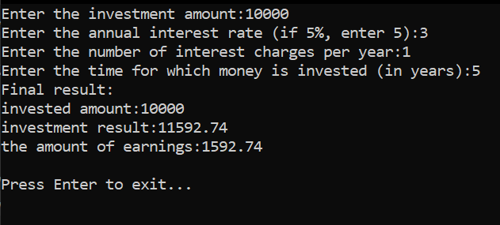

Витрачено часу +-1 година

**Завдання №2**

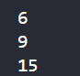

Витрачено часу +-5 хв

**Завдання №3**

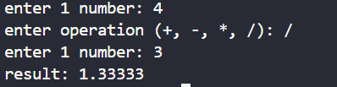

Витрачено часу +-25 хв

**Висновки:** Завдяки цій лабораторній роботі я мала змогу ознайомитися з Package Managers OS та командами, Console Commands в Linux подібному терміналі, дебагером та Лінтером для C++, GitHub пул реквестами та Код ревю, FlowCharts та Draw.io, Word та створенням Звітів на Практичні та Лабораторні, Системами числення та попрактикуватись з роботою в двійковій системі числення, встановити Visual Studio Code, Розширення для C++ на систему та Visual Studio Code, Git та командами, зареєструватись та ознайомитись з GitHub, Trello, Algotester, запустити програмний код C++ в робочому середовищі та оформити звіт.